■ Книжный навигатор
Янина Корбут.
«Три папы, красавица и чудовище»

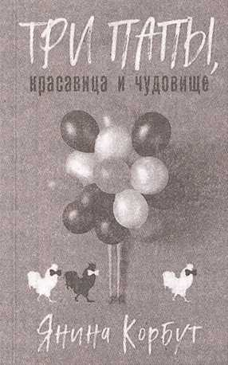
Янина Корбут – журналист и переводчик, автор остросюжетной литературы. Родилась в Беларуси. Окончила Минский государственный лингвистический университет по специализации языкознание и иностранная литература. Уже много лет пишет иронические и авантюрные детективы.
Хозяйке ивент-агентства Дарине и ее беспокойному помощнику Славику, мечтающему о славе детектива, сваливаются на голову сразу два дела: узнать, хранит ли верность супруга майора Анатолия Камешкова, и разгадать тайну пропажи черного петушка. Хозяйка украденного вестника зари подозревает, что тут замешаны черная магия и жертвоприношения...
Новоиспеченным сыщикам придется хлебнуть деревенской жизни, влюбиться, поверить в Черного петуха, найти труп и распутать не только клубок смертей, но и давно забытое дело об аварии. Именно в этот сложный период Дарине очень нужна помощь эксцентричной мамули и трех отцов: подполковника полиции, авторитетного бизнесмена и неторопливого философа. Да, у Дарины три отца. И все родные. Неужели такое бывает? Вот об этом и повествует иронический детектив «Три папы, красавица и чудовище».
Прекрасная история с великолепным чувством юмора, с интригой в расследовании, курьезами некоторых ситуаций и интересными поворотами. Каждому читателю нужно ознакомиться с этим произведением, дабы поднять себе настроение и замечательно провести время!
Роман можно прочесть в центральной районной библиотеке им. А. С. Пушкина.
Анна КУХАРЕВА.

